III Всероссийская викторина
«Тайны материков и океанов»
6 - 8 класс

Внимание: за все правильные ответы по всем разделам – 100 баллов
За идентичные работы баллы снимаются

1. ТАЙНЫ НЕДР ЗЕМЛИ
Ответ запишите словами или буквами (при выборе ответа).
Внимание: за каждый правильный ответ 3 балла + 1 балл дополнительно (№ 5) (всего 16 баллов)!
№ | Вопрос | Ответ
1 |   С приближением к центру Земли на один километр температура в среднем возрастает на 20 градусов по Цельсию.  Какую температуру имеет центр Земли?  А) около 2000°С  Б) около 4000°С  В) около 6000°С | Б) около 4000°С  Температура в центре Земли составляет примерно 3870 градусов по Цельсию.
2 | 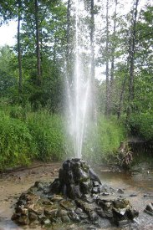  На поверхность Земли эти воды выходят в виде естественных источников или выводятся из недр при помощи буровых скважин глубиной 2-3 км и более. Эти воды называют энергией земных недр. Бальнеология — наука, изучающая эти воды и их лечебно-профилактическое применение, — делит их на столовые, лечебно-столовые и лечебные.  О каких водах идёт речь? | Минеральные  воды
 | Найдите соответствие между рядами (в первом ряду – изображение полезного ископаемого, во втором – способ образования). | 1 – Б  2 – В  3 – А
  - Торф | - Природный газ | - Песок
   |  | 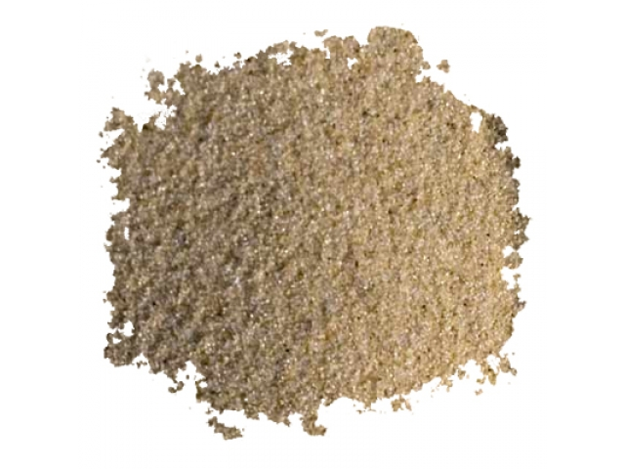
  А | Б | В
  Осадочная горная порода, состоящая из кварца и различных примесей. | Не перегнившие до конца остатки растений. | Образовался в земных недрах из отложений давно живших организмов под действием высоких давлений и температур.
4 | 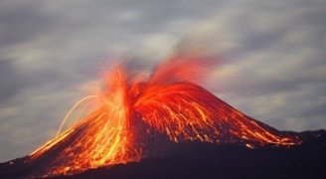  Самым активным вулканом можно назвать вулкан Стромболи, который расположен на вулканическом острове в Средиземном море, на юго-западе от Италии. За последние 20 тысяч лет вулкан извергался практически постоянно. В темноте, благодаря подсветке лавой, вулкан можно заметить с моря.  Какое прозвище получил этот вулкан?  А) «Ужас Средиземноморья»  Б) «Фонарь Средиземноморья»  В) «Маяк Средиземноморья» | В) «Маяк Средиземноморья»
5 | Решите ребус и узнайте название «сосулек», свешивающихся с потолка в пещерах.  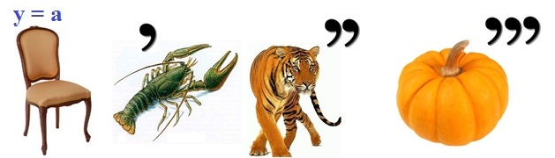  Оценивание: 3 балла – правильно указано название «сосулек» + 1 балл за дополнительную информацию | Сталактиты

2. ЗАГАДКИ РАСТИТЕЛЬНОГО МИРА
Ответ запишите словами или буквами (при выборе ответа).
Внимание: за каждый правильный ответ 3 балла + 2 балла дополнительно (№ 4, № 5) (всего 17 баллов)!
№ | Вопрос | Ответ
1 | 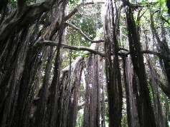  Деревья бывают разные: большие и маленькие, стройные и не очень, прочные и ломкие, но есть среди них и самое бородатое дерево. Именно таким, по крайней мере, оно показалось исследователю из Португалии Педро Кампосу. О каком дереве идёт речь?  А) Хлебное дерево  Б) Фиговое дерево  В) Мамонтовое дерево | Б)  Фиговое дерево
2 | Найдите соответствие между рядами (в первом ряду – изображение кактуса, во втором – его свойства). | 1 – В  2 – А  3 – Б
  1)Кактус  блоссфельдия | 2) Кактус эхинопсис | 3) Кактус цереус
  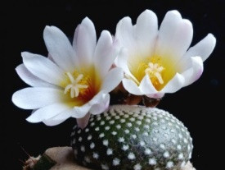 | 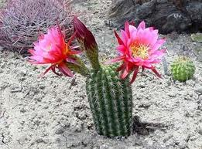 | 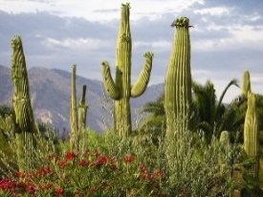
  А | Б | В
  Они лидеры среди кактусов, цветущих в домашних условиях. Цветок достигает до 15 см в диаметре, а по форме напоминает лилию. | Самые крупные калифорнийские кактусы этого вида вырастают до 20 м. В их стеблях содержится до 2 тонн чистой пресной воды. | Самые маленькие кактусы, достигающие всего 1-3 см в высоту, они помещаются в чайной ложке.
3 | 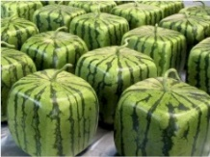  Молодой японский овощевод Томоюки Оно сумел вырастить квадратные арбузы. Эти квадратные арбузы не являются особым сортом, форма плода не закреплена в наследственности. Для каких целей были выращены такие арбузы? | Плоды такой формы гораздо удобнее для перевозки и хранения.
4 | По картинке определите, какой цветок лишний?  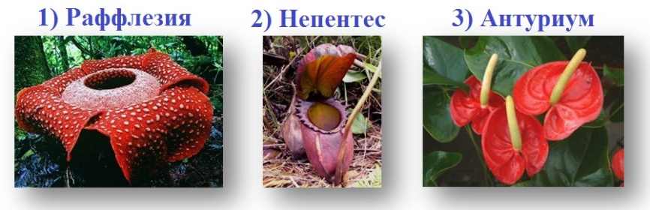  Оценивание: 3 балла – правильно указан № картинки, дано пояснение такого выбора + 1 балл за дополнительную информацию | 3) Антуриум  (не паразитическое растение, может быть комнатным)  Раффлезия Арнольди и  Непентес – паразитические растения
5 | Решите ребус и узнайте цветок, в честь которого назван астероид, открытый в 1921 году.    Оценивание: 3 балла – правильно указано название цветка + 1 балл за дополнительную информацию | Петуния  в её честь назван астероид Петуния, открытый в 1921 году. В 1834 г. расцвело первое гибридное растение, и с этого момента началось триумфальное шествие петунии по садам и паркам всего мира.

3. ТАЙНЫ МОРЕЙ И ОКЕАНОВ
Ответ запишите словами или буквами (при выборе ответа).
Внимание: за каждый правильный ответ 3 балла + 2 балла дополнительно (№ 4 и № 5) (всего 17 баллов)
 | Вопрос | Ответ
1 | 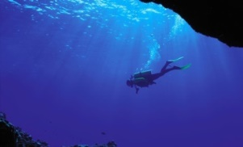  Водная среда намного плотнее воздуха. Она «прозрачна» для звука, но мало прозрачна для света. В прозрачной воде открытого океана яркость освещения убывает с глубиной в среднем в десять раз на каждые 50 м. Водолаз, опустившийся на глубину более 10 м, видит своеобразный синевато-зеленый пейзаж. Кровь рыбы, пораженной гарпуном водолаза, на глубине 20 м кажется коричневой. Какого цвета кажется кровь человека в 50 м от поверхности моря?  А) Красного Б) Жёлтого В) Зелёного | В) Зелёного
2 | Найдите соответствие между рядами (в первом ряду – изображение океана, во втором – интересные факты о нём). | 1 – Б  2 – А  3 – В
  1) Атлантический океан | 2) Индийский океан | 3) Ледовитый океан
  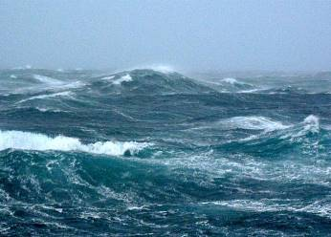 | 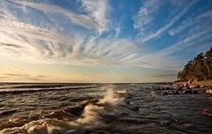 | 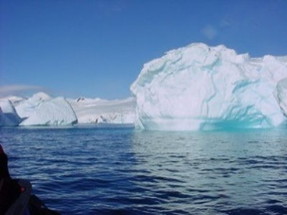
  А | Б | В
  В древности люди именовали этот океан Восточным. В нём обнаружены самые крупные атолловые комплексы из морских кораллов. | Самый солёный океан. Этот океан проходит через все земные климатические пояса и является своеобразной границей, разделяющей два света – Старый и Новый. | В течение года соленость океана меняется. Этот океан регулирует естественный температурный баланс Земли.
3 |   Средняя глубина этого океана равна 4,2 километра. Самые высокие приливы на планете отмечены также на этом океане, они достигают 9 метров. Название океану дал португальский мореплаватель XVI века Магеллан, сумевший преодолеть его без бурь и даже при попутном ветре. В акватории океана расположено подводных гор больше, чем в каком-либо ином океане.  О каком океане идёт речь?  А) Индийский океан  Б) Тихий океан  В) Атлантический океан | Б) Тихий океан
4 | Решите ребус и узнайте название моря, не имеющего береговых границ.  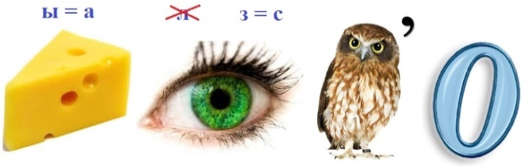  Оценивание: 3 балла – правильно указано название моря + 1 балл за дополнительную информацию | Саргассово  В Атлантическом океане есть море, не имеющее береговых границ, — Саргассово. Его границы очерчивают только океанские течения.
5 | По картинке определите, что лишнее?  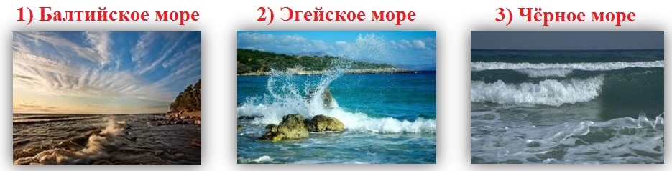  Оценивание: 3 балла – правильно указан № картинки, дано пояснение такого выбора+ 1 балл за дополнительную информацию | 2) Эгейское море – часть Средиземного моря. Некоторые моря являются частью другого моря
4. ЭТИ УДИВИТЕЛЬНЫЕ ЖИВОТНЫЕ
Ответ запишите словами или буквами (при выборе ответа).
Внимание: за каждый правильный ответ 3 балла + 2 балла дополнительно (№ 4 и № 5) (всего 17 баллов)
 | Вопрос | Ответ
1 | 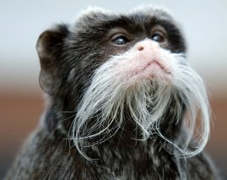  Название этого животного носит в себе шутку, ведь оно было названо в честь германского императора Вильгельма Второго, который носил необычные усы на протяжении всего правления. В длину это животное достигает 26 см, а длинный хвост прибавляет еще 35 см. О каком животном идёт речь?  А) Императорский тамарин  Б) Лысый уакари  В) Белогрудый капуцин | Императорский тамарин
2 | Найдите соответствие между рядами (в первом ряду – изображение животного, во втором – его особенности). | 1 – Б  2 – А  3 – В
  1) Кролик | 2) Лев | 3) Тюлень
  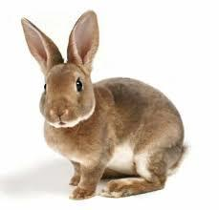 |  | 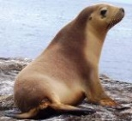
  А | Б | В
  Имеет очень чувствительные уши, которые могут поворачиваться в направлении источника звука. | Поле зрения составляет 360 градусов. Это значит, что он может увидеть своего врага с любой стороны. | Это животное может почуять запах на расстоянии до 500 метров. А вот зрение у него очень слабое.
3 | 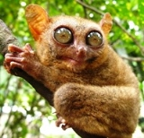  Некоторые исследователи считают, что это самые удивительные животные в мире. Поражает внешний вид этих крох. Длина тела у этих приматов не превышает 15 см, зато глаза в диаметре равняются 16 мм. Если подобные пропорции перевести на человеческий рост, то глаза у нас были бы величиной с яблоко! О каком животном идёт речь?  А) Руконожка  Б) Долгопят  В) Индри | Б) Долгопят
4 | Решите ребус и узнайте название редчайшего животного, имеющего статус «находящиеся под риском стать вымирающими».  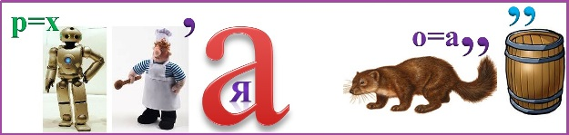  Оценивание: 3 балла – правильно названо животное + 1 балл за доп. информацию | Хоботковая собачка  Это млекопитающее из семейства прыгунчиковых. Обитает она в Африке. Хоботковая собачка очень редко, но еще встречается в лесах на юге Кении и на севере Танзании.
5 | Этот «кролепёс» является патагонским зайцем и четвёртым по величине грызуном в мире (после капибары, бобра и дикобраза). Животное приспособлено для беганья, и форма его тела с длинными ногами напоминает кроличью. Задние ноги длинные, задние ступни имеют три пальца, и каждый палец имеет коготь. Как называется это животное официально?  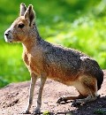  Оценивание: 3 балла – правильно названо животное + 1 балл за дополнительную информацию | Патагонская мара (Dolichotis patagonum)  патагонские зайцы или патагонские свинки

5. МИР ПЕРНАТЫХ
Ответ запишите словами или буквами (при выборе ответа).
Внимание: за каждый правильный ответ 3 балла + 2 балла дополнительно (№ 4 и № 5) (всего 17 баллов)
№ | Вопрос | Ответ
1 | 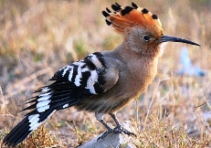  Принято считать, что яркое оперение – свойство только тропических птиц. Но и эта птица может похвастаться красивым окрасом. Выделяется хохолок на её теле, который может раскрываться в случае опасности или удивления веером. Интересно, что язык у птицы короткий, поэтому добычу она вынуждена подкидывать в воздух, ловить и глотать. О какой птице идёт речь?  А) Удод  Б) Свиристель  В) Иволга | А) Удод
2 | 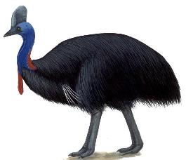  Это птицы, которые не умеют летать. Они очень опасны, так как отчаянно защищают собственную территорию и при опасности могут жестоко расправиться с противником острыми, как лезвие бритвы, когтями. Птицы могут достигать двухметровой высоты. О какой птице идёт речь?  А) Кукабарры Б) Казуары В) Эму | Б) Казуары
3 | Найдите соответствие между рядами (в первом ряду – изображение птицы, во втором – её особенности). | 1 – В  2 – А  3 – Б
  1) Венценосный журавль | 2) Гоацины | 3) Клёст
  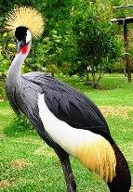 | 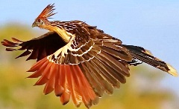 | 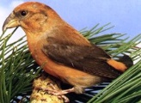
  А | Б | В
  Питаются растительной пищей, которая переваривается с помощью ферментации, поэтому у птицы навозный запах. | Особенностью является способность гнездиться и выводить птенцов в любое время года, в частности, даже в суровые зимы. | Во время ухаживания птицы исполняют своеобразный танец, включающий подпрыгивание, перебежки, хлопанье крыльями, покачивание головой
4 | 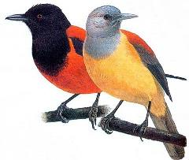  Дроздовые мухоловки неспроста имеют яркий оранжевый окрас. Таким образом, природа предупреждает о том, что они очень ядовиты. Яд не используется птицами для добывания пищи, он только обеспечивает им защиту от хищников. Где содержится яд у этих птиц?  Оценивание: 3 балла – правильно названы ядовитые места птиц + 1 балл за дополнительную информацию | Яд содержится в их оперении, коже и практически всех внутренних органах.
5 | 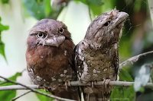  Это очень скрытный вид птиц, окрас которых напоминает сухие листья, в связи с такой маскировкой и малонаселенными местами обитания (птица живёт на юго-западе Индии и в Шри-Ланке, в самой гуще тропического леса) обнаружить их практически невозможно. Цвет перьев зависит от пола, самки – бурого цвета, а самцы – серого. У этого вида птиц очень большой разрез рта, что и дало им название. Как называются эти птицы? (Отвечайте с опорой на иллюстрацию)  Оценивание: 3 балла – правильно назван вид птиц + 1 балл за дополнительную информацию | Лягушкорот Шриланкийский

6. СКАЗОЧНЫЙ МИР НАСЕКОМЫХ
Ответ запишите словами или буквами (при выборе ответа).
Внимание: за каждый правильный ответ 3 балла + 1 балл дополнительно (№ 5) (всего 16 баллов)
№ | Вопрос | Ответ
1 | 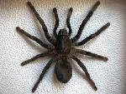  Помимо того что это очень редкий представитель фауны планеты, он является одним из самых красивых в своем семействе. Живет такой паук в тропических лесах Индии. Он строит свои дома в ветвях высоких деревьев. Молодые особи селятся у корней, где они роют норки, оплетая их паутиной. Почувствовав опасность, они незамедлительно прячутся в норы. О каком пауке идёт речь?  А) Паук-птицеед  Б) Паук-сенокосец  В) Паук-павлин | А) Паук-птицеед
2 | Найдите соответствие между рядами (в первом ряду – изображение насекомого, во втором – его особенности). | 1 – В  2 – А  3 – Б
  1) Пчела | 2) Стрекоза | 3) Сверчок
  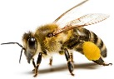 | 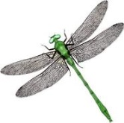 | 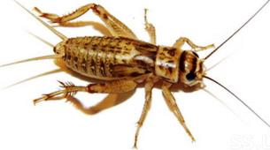
  А | Б | В
  Это насекомое признано самым быстрым: скорость полета достигает 57 километров в час. | У этого насекомого уши находятся на передних лапках. | У этого насекомого сложные фасеточные глаза. Из промежутков между составляющими их глазками растут волоски.
3 | Решите ребус и узнайте название насекомого, у которого выпуклость на голове напоминает голову рептилии с ложными глазами или арахис.   | Суринамская фонарница
4 | 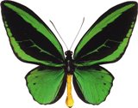  Расцветка крыльев у бабочки создается маленькими чешуйками, которые отражают свет. А с помощью чего бабочки определяют вкус пищи?  А) С помощью задних усиков.  Б) С помощью задних лапок.  В) С помощью хоботка. | Б) С помощью задних лапок.
5 | 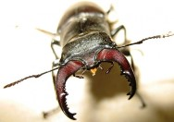  На английском, немецком, латыни и многих других языках он называется одинаково. Голова жуков-самцов, как и самцов настоящих оленей, украшена роскошными рогами. Это самый большой жук, встречающийся на территории Европы. Длина самого известного крупного экземпляра вместе с рогами составляла более 10 см. В Эстонии, Дании и Латвии эти жуки внесены в нулевую категорию Красной книги, как исчезнувший вид. А в России таких жуков еще можно встретить в некоторых заповедниках. О каких жуках идёт речь?  Оценивание: 3 балла – правильно назван жук+ 1 балл за дополнительную информацию | Жук-олень  Жук-олень (Lucanus cervus L.) относится к семейству жуков-рогачей. У жуков рога - это не выросты костей черепа, а невероятно разросшиеся верхние челюсти. Без них жук имеет длину от трех до пяти с половиной сантиметров, а с ними — до семи сантиметров. Встречаются и восьмисантиметровые гиганты.

